Zveme Vás a Vaše děti

na VYHLÍDKOVÉ L E T Y

22. 8. 2020 - objednání je výhodné
z malého letiště TŘEBIHOŠŤ
nad okolí, přehradu, Pecku i KRKONOŠE
Létá Cessna 172 FR - pilot + 3 osoby - max. 240 kg

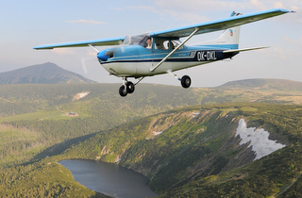

Letenky: 500,- Kč za osobu, děti 400,- Kč
Základní let na 15 minut = 40 km
DÁRKY = letenky na jména oslavenců
k narozeninám, svatební - pro 2 až 3 osoby
Let na 21 min., 31 min. / nebo i na 60 minut /
Dárkové letenky posíláme před oslavou poštou
Lety si objednejte co nejdříve, omezený počet letů
L
na: jak.tomasovi@seznam.cz

v mailu uveďte Váš mobil a místo Třebihošť
Vyjímečně na mobil: 773 622 602 večer 19 – 21 hod.
Na objednané lety = dohodneme čas Vašeho letu
Také FOTOLETY pro profesionály i amatéry
NÁHRADNÍ DEN LÉTÁNÍ = 23.8. 2020
Příští vyhlídkové lety z Třebihoště až voce 2021
Lety ze Dvora Králové na objednání v sezóně kdykoliv

